Simulasi Pengelolaan Perlengkapan

Pada kesempatan ini, kita akan sama-sama membuat Simulasi Pengelolaan Database Perlengkapan pada suatu organisasi. Sebelum melangkah ke tahap selanjutnya, ada beberapa asumsi yang perlu kita ketahui agar konteks dari latihan ini bisa tercapai, yaitu;
- Pengelolaan Perlengkapan bermulai dari permintaan Satuan Kerja organisasi kepada Bagian Perlengkapan.
- Berdasarkan permintaan tersebut, Bagian Perlengkapan dapat memutuskan untuk menyetujui atau menolak permintaan tersebut.
- Input data barang perlengkapan dan data permintaan tidak dibahas pada latihan ini.
- Input data realisasi (persetujuan ) dilakukan berdasarkan data permintaan yang telah ada.

Selanjutnya, ada 3 tahapan yang akan kita lakukan untuk menyelesaikan latihan ini;
- Membuat Tabel
- Menyusun Form dan mengkoneksikan komponen
- Menulis kode program

Tahap ke 1 : dalam membuat table, ada 5 tabel yang akan kita gunakan pada latihan ini, yaitu; 1) tbl_barang, 2) tbl_permintaan, 3) tbl_permintaanrinci, 4) tbl_realisasi, 5) tbl_realisasirinci, untuk lebih jelasnya, kita dapat memperhatikan gambar berikut.

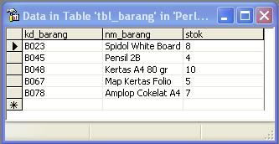
Tabel tbl_barang

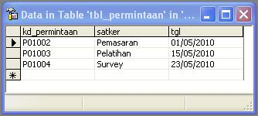
Tabel tbl_perimintaan

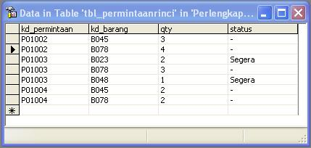
Tabel tbl_permintaanrinci

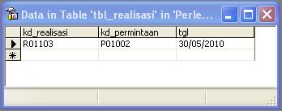
Tabel tbl_realisasi

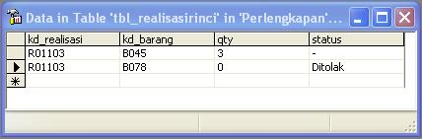
Tabel tbl_realisasirinci

Tahap ke 2 : susunlah form yang ada pada IDE Visual Basic 6, sesuai dengan rancangan form yang ada pada gambar berikut.

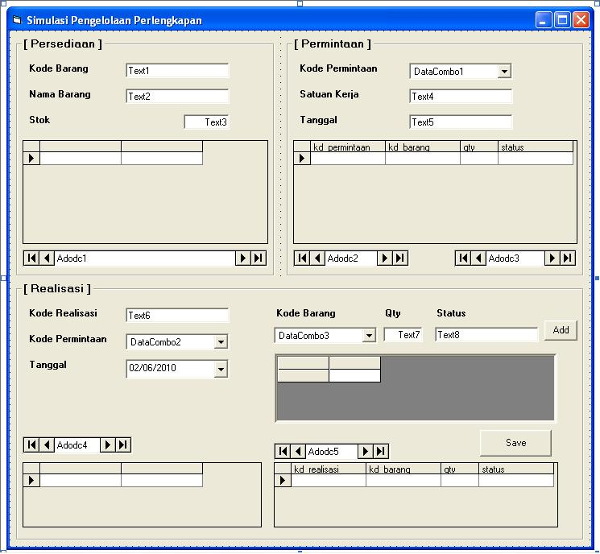

Jika kita perhatikan dengan baik, maka ada beberapa komponen penting yang harus kita koneksikan dengan baik pula, yaitu;
- Adodc1 dikoneksikan dengan Tabel tbl_barang
- Adodc2 dikoneksikan dengan Tabel tbl_permintaan
- Adodc3 dikoneksikan dengan Tabel tbl_ permintaanrinci
- Adodc4 dikoneksikan dengan Tabel tbl_realisasi
- Adodc5 dikoneksikan dengan Tabel tbl_ realisasirinci
- DataCombo1 dikoneksikan dengan Adodc2
- DataCombo2 dikoneksikan dengan Adodc2
- DataCombo3 dikoneksikan dengan Adodc1

Tahap ke 3 : tuliskan kode program berikut ini pada view code program sesuai dengan nama komponen dan event masing-masing.

Object Form : Event Load
Private Sub Form_Load()
Text1.Text = ""
Text2.Text = ""
Text3.Text = ""
Text4.Text = ""
Text5.Text = ""
Text6.Text = ""
Text7.Text = ""
Text8.Text = ""

MSFlexGrid1.Cols = 4
MSFlexGrid1.TextMatrix(0, 0) = "kd_realisasi"
MSFlexGrid1.TextMatrix(0, 1) = "kd_barang"
MSFlexGrid1.TextMatrix(0, 2) = "qty"
MSFlexGrid1.TextMatrix(0, 3) = "status"
MSFlexGrid1.ColWidth(0) = 1500
MSFlexGrid1.ColWidth(1) = 1500
MSFlexGrid1.ColWidth(2) = 500
MSFlexGrid1.ColWidth(3) = 1700
End Sub

Object DataCombo1 : Event Change
Private Sub DataCombo1_Change()
Adodc2.Refresh
JData = Adodc2.Recordset.RecordCount
Adodc2.Recordset.MoveFirst
For i = 1 To JData
If (Adodc2.Recordset.Fields(0) = DataCombo1.Text) Then
Adodc3.CommandType = adCmdUnknown
Adodc3.RecordSource = _
"SELECT * FROM tbl_permintaanrinci WHERE kd_permintaan='" _
& DataCombo1.Text & "'"
Adodc3.Refresh
Exit Sub
End If
Adodc2.Recordset.MoveNext
Next i
End Sub

Object Command1 : Event Click -> Tombol Add
Private Sub Command1_Click()
PosBaris = MSFlexGrid1.Rows - 1
MSFlexGrid1.TextMatrix(PosBaris, 0) = Text6.Text
MSFlexGrid1.TextMatrix(PosBaris, 1) = DataCombo3.Text
MSFlexGrid1.TextMatrix(PosBaris, 2) = Text7.Text
MSFlexGrid1.TextMatrix(PosBaris, 3) = Text8.Text
MSFlexGrid1.Rows = MSFlexGrid1.Rows + 1
End Sub

Object Command2 : Event Click -> Tombol Save
Private Sub Command2_Click()
JSimpan = MSFlexGrid1.Rows - 2
For i = 1 To JSimpan
Adodc5.Recordset.AddNew
Adodc5.Recordset.Fields(0) = MSFlexGrid1.TextMatrix(i, 0)
Adodc5.Recordset.Fields(1) = MSFlexGrid1.TextMatrix(i, 1)
Adodc5.Recordset.Fields(2) = MSFlexGrid1.TextMatrix(i, 2)
Adodc5.Recordset.Fields(3) = MSFlexGrid1.TextMatrix(i, 3)
Next i

Adodc4.Recordset.AddNew
Adodc4.Recordset.Fields(0) = Text6.Text
Adodc4.Recordset.Fields(1) = DataCombo2.Text
Adodc4.Recordset.Fields(2) = DTPicker1.Value
End Sub

Akhirnya, setelah semua tahapan diselesaikan, maka kita akan mendapatkan aplikasi Simulasi Pengelolan Perlengkapan sebagai berikut;

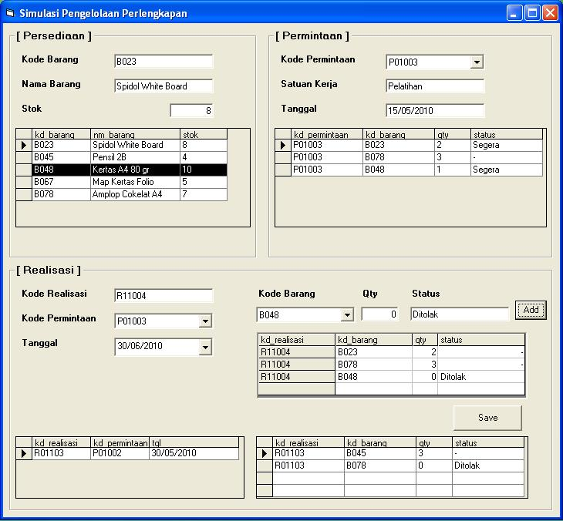

Selamat mencoba….,

